KF-900A新风系统智能控制器说明书
一、概述
KF-900A新风系统智能控制器采用触摸按键技术，操作灵活方便。控制器内置传感器能够实时监测室内温度、湿度、PM2.5浓度、CO₂浓度,控制器输出信号直接控制新风机的启动及转速，可广泛应用于住宅、商业及工业场合，并且能有效改善空气品质，创造健康、舒适、高效、环保、节能的生活工作环境。
二、按键功能说明
1、 键：开关机键
2、 键：参数上调键
3、 键：参数下调键
4、 键：开启或关闭加热器
5、 键：切换工作模式
6、 键：设置时钟及定时参数
三、显示说明
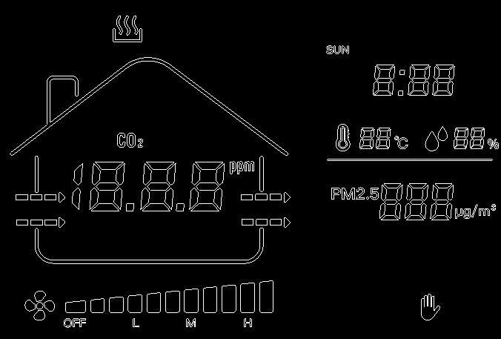

四、详细说明
1、开关机：按键开机或关机，关机状态所有输出关闭，显示关闭。
2、切换工作模式：按键切换工作模式，工作模式在“自动－手动－定时－自动”三种状态循环切换，每按一次按键切换一种工作状态。
3、手动模式：由用户设定风机风速，不受定时和空气质量影响，通过键或键调整风速。
4、定时模式：按设定时间及风速运行，可设定星期一至星期天，每天4段，共计28个时段。
5、自动模式：控制器根据空气质量状况（pm2.5和CO₂浓度）自动调速风速；当PM2.5浓度高于设定值70ug/m³或CO₂浓度高于设定值500ppm,风机高速运行；当PM2.5浓度高于设定值35－69ug/m³或CO₂浓度高于设定值200-499ppm,风机中速运行；当PM2.5浓度高于设定值0－34ug/m³或CO₂浓度高于设定值0-199ppm,风机低速运行；当PM2.5和CO₂浓度均低于设定值，风机停止。
6、自动模式风机启动浓度值设定：在自动模式下长按2秒进入CO₂参数设置，原先显示CO₂浓度位置将显示设置值并闪烁，通过和键修改数值；自动模式下长按2秒进入PM2.5参数设置，原先显示PM2.5浓度位置将显示设置值并闪烁，通过和键修改数值；超过10秒钟无按键操作控制器自动保存设置参数并返回正常工作状态。
7、定时参数设定：长按键2秒进入定时参数设置，首先进入本地时间校正，通过轻按切换周、小时、分钟，相对应的参数会闪烁，通过和键修改数值；本地时间校正完后，轻按键进入周一时段一的小时设定，通过轻按键切换小时、分钟、风速，通过和键修改数值；设定完成后轻按键进入周一时段二设定……，重复前面步骤直到28个时段全部设置完成。在设置过程中超过10秒钟未操作按键，控制器将自动恢复至正常工作状态并保存设置参数。
8、输出电压设置，在开机状态下长按键5秒进入输出电压设置，原先显示CO₂浓度位置将显示设置值并闪烁，显示 格式XY.Z,其中最高位X表示档位，Y.Z表示输出电压。X档位含义：1：送风机低速 2：送风机中速 3：送风机高速 4：排风机低速 5:排风机中速 6：排风机高速； X.Y输出电压，如1.0表示输出电压为1.0V。 通过短按 键切换设置档位，通过和键修改数值。在设置过程中超过10秒钟未操作按键自动保存数据并返回 。
9、短按键开启或关闭加热器，加热器开启后加热图标点亮。
10、滤网工作时间：在定时模式下长按键2秒以上，原先显示时间的位置将显示滤网已经工作的时间，单位小时。 如显示“1023”表是滤网已经工作1023小时；风机启动时滤网开始计时，滤网工作时间超过设定时间后，滤网图标“”点亮。在定时工作模式下长按键5秒清零滤网工作时间。
11、长按键3秒进入RS485通讯地址设置，原先显示CO₂位置将显示485通讯地址并闪烁，通过和键修改数值。在设置过程中超过10秒钟未操作按键自动保存数据并返回 。
五、技术参数
*外形尺寸: 86*86MM *预热时间: 1分钟
*安装孔距： 60mm(标准) *响应时间: ≤10秒
*接线端子： 最大2.5 mm²导线 *恢复时间: ≤30秒
*额定电压: AC220V 50Hz *工作温度: -10℃ --- +50℃
*待机功耗: ≤2.0W *工作湿度: 5％RH——90％RH(非结露)
*控制功率: ≤200W *存储温度: -10℃ --- +60℃
*输出接口： 0-10V *存储湿度: ≤60％RH
*温度显示范围： 0℃——50℃ *使用寿命: ≥10年
* pm2.5显示范围： 1ug/m³ ——999 ug/m³
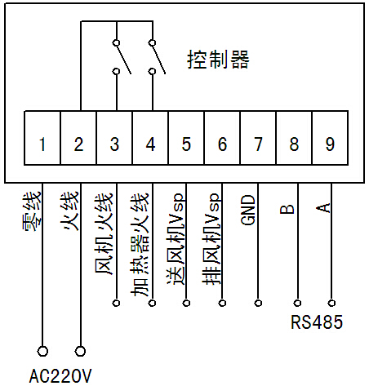
六、接线示意图

- 通讯接口
RS485
八、通讯串口配置
8位数据位，1位停止位，无校验，波特率：9600bit/s
- 通讯协议
MODBUS RTU
十、支持指令：
0X03 0X06 0X10
十一、寄存器地址
寄存器（DEC） | 寄存器类型 | 描述 | 数据范围(DEC)
012 | 读 | 开关机状态 | 0:关机 1:开机
013 | 读 | 工作模式 | 1:自动 2:手动 3:定时
014 | 读 | 风速 | 0:停止 1:低速 2:中速 3:高速
015 | 读 | 加热器 | 0：关闭 1：开启
016 | 读 | 备用
017 | 读 | PM2.5浓度 | 数据范围:1-1999 表示1-1999ug/m3
018 | 读 | CO₂浓度 | 数据范围:350-1999 表示350-1999ppm
019 | 读 | 温度 | 数据范围:0-50 表示0-50℃
020 | 读 | 湿度 | 数据范围:1-99 表示1-99 % rh
021 | 读 | 滤网时间 | 数据范围:0-9999 表示0-9999小时

寄存器（DEC） | 寄存器类型 | 描述 | 数据范围(DEC)
002 | 写 | 开关机 | 0:关机 1:开机
003 | 写 | 工作模式 | 1:自动 2:手动 3:定时
004 | 写 | 手动模式风速 | 0:停止 1:低速 2:中速 3:高速
005 | 写 | 加热器 | 0：关闭 1：开启
006 | 写 | 备用
007 | 写 | PM2.5设置值 | 数据范围:1-200 表示1-200ug/m3
008 | 写 | CO₂设置值 | 数据范围:350-1500表示350-1500ppm

